NAMA : Noor Rizki Ramadhan

NIM : 2243912

**INSTALASI WEB SERVER MENGGUNAKAN XAMPP DI WINDOWS 11**

1. **Teori Dasar**
2. **Windows 11**

Windows 11 adalah sebuah sistem operasi desktop terbaru generasi dari windows 10, pada versi sebelumnya, Microsoft telah menikmati kesuskessannya dimana windows 10 dinsinstal lebih dari 1,3 milliar pengguna sejak diluncurkan pada 2015 silam.

1. **XAMPP**

XAMPP adalah salah satu aplikasi web server apache yang terintegrasi dengan mysql dan phpmyadmin. XAMPP adalah singakatan dari X, Apache Server, MySQL, PHPMyadmin, dan Perl. Huruf X di depan nenandakan XAMPP bisa diinstall di berbagai sistem operasi.

1. **Alat dan Bahan**
   * 1. Desktop PC/Laptop
     2. XAMPP
2. **Langkah Kerja**

Berikut ini adalah langkah-langkah melakukan instalasi XAMPP pada windows 11 .

* + - 1. Pergilah ke website <https://www.apachefriends.org/download.html>
      2. Selanjutnya pilihlah versi yang anda inginkan
      3. Setelah itu bukalah file instalasi xampp
      4. Selanjutnya pastikan semua checklist terpilih

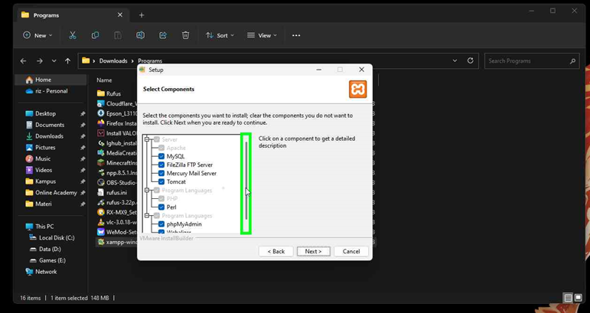

* + - 1. Tekan Next selanjutnya pilih instalasi folder
      2. Tekan Next selanjutnya pilihlah bahasa yang anda inginkan
      3. Tekan Next lagi selanjutnya jika ada popup windows security alert tekan allow access

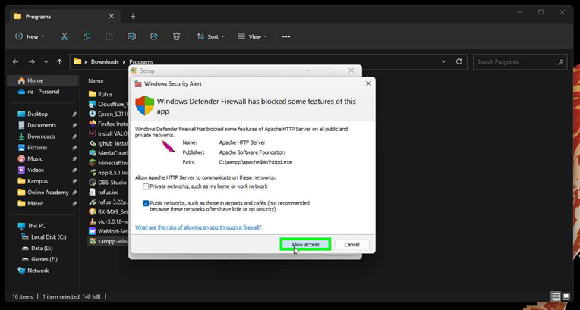

* + - 1. Selanjutnya tekan finish
      2. Langkah instalasi pun telah selesai.

1. **Pengujian Sistem**

Setelah selesai melakukan penginstall XAMPP selanjutnya adalah langkah pengujian XAMPP apakah berhasil atau tidak. Berikut adalah langkah-langkah pengujian XAMPP.

1. Bukalah Aplikaxi XAMPP Control Panel
2. Pada kasus saya, saya harus menjalankan XAMPP dengan Administrasi

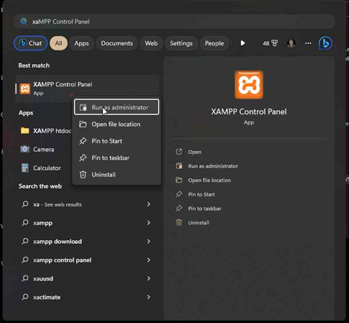

1. Setelah terbuka maka akan mucul window seperti ini

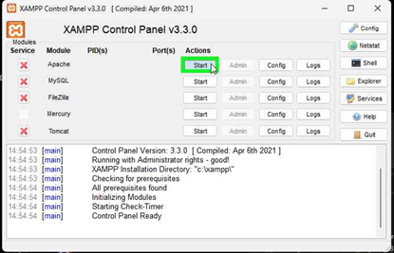

1. Tekan Start Pada *Apache* dan *MySQL*.
2. Selanjutnya tekan allow access ketika ada muncul popup seperti ini untuk mysqld.exe.

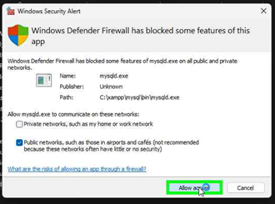

1. Setelah berjalan semua maka tampilan XAMPP Control Panel akan menjadi seperti ini.

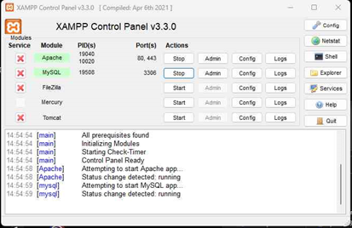

1. Selanjutnya bukalah browser anda dan ketikkan *localhost* untuk melakukan pengujian pada apachenya.

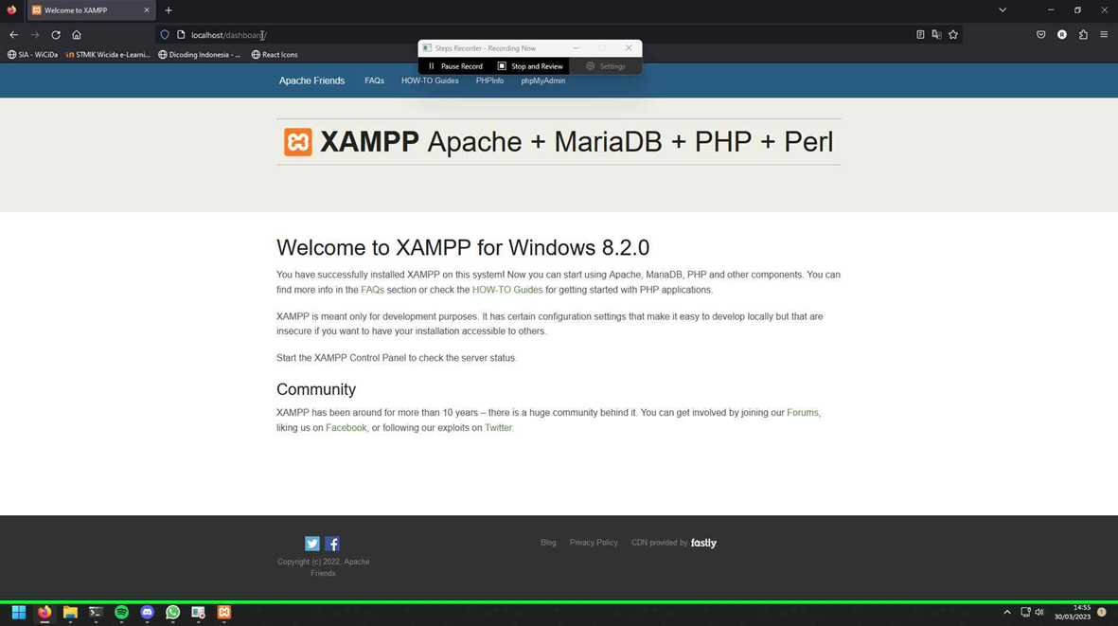

1. Setelah itu ketikkan lah *localhost/phpmyadmin* untuk melakukan pengujian pada *MySQL*nya.

